爵定寶島

-樂在金門

活動企劃撰稿人: 洪庭筠

主辦單位: 東海大學校友總會

東海大學教學卓越計劃

目錄

1. **活動摘要**
2. **企劃源起**
3. **活動理念**
4. **樂團介紹**
5. **爵定寶島-樂在金門活動細節**
6. **活動演出人員與工作人員**
7. **經費預算**
8. **器材設備**
9. **預期成效評估**
10. **活動附件**

活動摘要

1. 活動名稱:爵定寶島- 樂在金門
2. 主辦單位:東海大學校友總會、東海大學教學卓越計劃
3. 承辦單位: 東海大學爵士樂社
4. 執行製作:洪庭筠/ 東海大學爵士樂社第五屆副社長
5. 活動時間:2015年7月19日(日) 至 2015年7月24日(五)
6. 活動地點:台灣省金門縣

企劃起源

* 1. 活動起因:

去年參加爵定寶島計劃時，對我來說整個環島演出的過程非常神奇，從一開始的不知所措，到整個活動的完成，那時候我意識到，原來一個團隊可以達成那麼多事，而當你想做一件事時，很多人會願意給你力量支持你，每一個微小的力量，都是完成事情的關鍵。這樣的發現，讓我相信夢想能夠達成，而夢想能夠越做越大。

這個想法一直在我的心裡，當前社長向我提起把團隊帶到金門時，第一個念頭是瘋了，我們可能需要搭飛機、要管理一大筆錢、還有安全的顧慮，這個過程可能會非常辛苦，

憑我一個人是無法達成的，內心經過許多掙扎後，我把自己的顧慮告訴大家，其中

一位團員敲醒了我，他問我”為甚麼覺得自己會是一個人?”提醒我，我們是

個團隊，而一個團隊，有無限的可能。

走出台灣到底可以帶給我們甚麼?答案有很多，但我覺得最重要的是，他會給我們團

隊特殊的、無法取代的回憶。 因此我一定要帶著大家到金門完成這個夢、帶著音樂

走出去。

* 1. 背景:

剛開始接任職位時，老實說我是個不合格的副社長，沒什麼想法、覺得我們就跟著上

一屆的步伐做多少算多少就好，一步一步的前進，就這樣擔任副社長這個職

務也即將進入尾聲，回過頭去想這一年做了大大小小的演出的活動，過程有些辛苦，卻

也是滿滿的回憶。一切即將結束，我想著我還能為社團做甚麼，還是就這樣待在舒適圈。

這讓我想到一句老話< 不做不會怎樣，做了很不一樣 > ，每一次的挑戰都獲得滿滿

的經驗，有時候不去做，或許能讓自己輕鬆一點，但在怎麼樣都比不上跨越挑戰獲得

的成就感、失敗獲得的經驗還要值得。學長說<很多人的大學生活就是打工、上課一

晃眼就畢業了，回過頭想著的回憶也不過如此，然而現在的我們不同，因為我們還有

機會去做不同的事、去創造不一樣的回憶。>

我想未來當大家回憶起大學這段時光，我希望大家想起的不是自己打了多少工，或是

甚麼也不記得，而是有很多的故事、不同於別人的回憶可以分享。因此我想要帶大家

去金門闖一闖，創造不同的回憶。

活動理念

1. 活動目的:
   1. 跨出台灣的第一步，知道我們是東海爵士樂社，以及我們來自東海大學，更認識爵士樂。
   2. 繼去年將爵士樂推廣到全台灣，今年要將爵士樂往外推廣，推廣到台灣的離島金門。
   3. 結合音樂演奏與服務，增加團員不同的體驗，並散播快樂給當地居民。
   4. 團員一同完成所有活動服務與演出，提升團隊向心力。
   5. 傳承東海爵士樂社環島快閃活動，培養社團特色並增加團員經驗。
2. 相關經驗:
   1. 2014年9月1號 至 9月8號，東海爵士樂社在築夢園計畫中爭取到校方贊助，共計11位團員以乘坐火車的方式經台灣大小一共40站車站進行快閃活動，進一步增強爵士樂社員們對快閃的活動的籌備能力及深刻了解其宗旨。

三、活動目標:

1. 在金門的五個地區進行環島巡迴演出，並服務當地居民。分別為金湖鎮、金沙鎮、金寧鄉、金城鎮，最後搭船至小金門。
2. 將爵士樂演出帶到金門，讓當地居民與觀光客認識爵士樂，並結合爵士音樂與當地風情。
3. 不論是演出的經驗、服務群眾的回饋、團體合作的向心力甚至是無價的回憶，團員都能擁有滿滿的收穫。
4. 活動標語

【】在金門，我們決定【要】出發去金門

【】在金門，將爵士音【樂】帶到金門

【】在金門，在金門分享快【樂】

樂團簡介

**私立東海大學爵士樂團 Tunghai University Jazz Band**

東海爵士樂社成立於西元2010年2月25號，雖成立時間短，但曾獲選為

2010年台中爵士音樂節的表演團體，而在校內外大小表演也引起了不少校內師生以及校外人士的美評；除此之外東海爵士樂社，更是國內非常少數的大學爵士樂社，並列於台大爵士樂團、嘉義大學爵士樂團以及成功大學爵士樂社。於2013年完成全台40站火車站環島演出壯舉。

並在在2013、2014年受台中爵士音樂節的邀請，到J2舞台演出，演出相當成功!

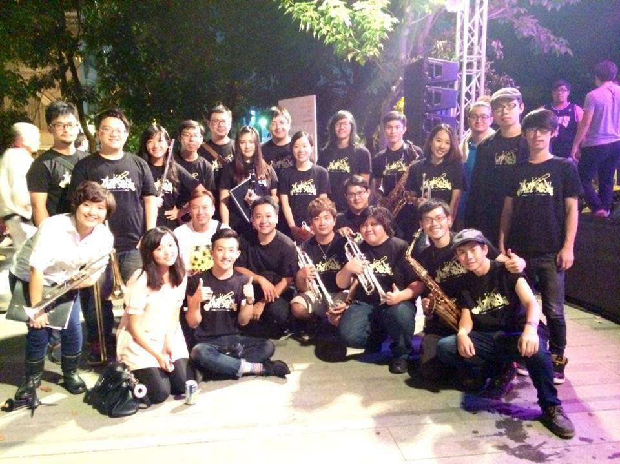THU JAZZ BAND was formed in February 25, 2010. In Taiwan there are only four universities own jazz bands and one of them is here in Taichung at Tunghai Universities. Although THU Jazz band doesn’t have long history, it was famous by holding lots of different performances such as joining the Taichung Jazz Festival, joint concert with National Chiayi University and the Flash Mobs. The THU Jazz Band is known by more and more people. Also, the band gather a lot of musicians from different departments, different colleges who are passionate with jazz and willing to share the music with others.

**活動辦理經歷**

* 2010/05 JAZZ（期末音樂會）
* 2010/10 東海大學55週年校慶演出
* 2010/10 台中爵士音樂節演出
* 2010/10 擔任爵士音樂節活動期間大師班上課團體
* 2010/12 爵士樂社期末音樂會
* 2010/12 校牧室七社聯合聖誕音樂會演出
* 2011/02 東海大學新春聯誼茶會
* 2011/03 資工系應用計算國際研討會晚餐茶會演出
* 2011/04 台中都會公園商業表演
* 2011/05 愛國音樂爵（爵士、國樂、愛樂聯合舉辦期中音樂會）
* 2011/05 東海大學新生家長日表演
* 2011/05 北京大學＆東海大學交流晚會兩校社團聯合表演
* 2011/06 Swing Stacey（期末音樂會）
* 2011/09 新生入門晚會表演
* 2011/09 教學卓越計畫活動表演
* 2011/10 東海大學56週年校友茶會演出
* 2011/12 東海大學女宿表演
* 2011/12 聖誕爵響宴（期末音樂會）
* 2011/12 感恩100美麗人生關懷弱勢公益活動校友餐會演出
* 2011/12 東海聖誕夜表演JAZZ瑪麗的後花園
* 2012/05 東海大學表演藝術月揭竿起藝在中科表演
* 2012/06 JAZZ MY HEART（期末音樂會）
* 2012/09 大學入門社團嘉年華晚會表演
* 2012/11 東海大學57週年校友茶會演出
* 2012/12 東海大學聯合音展
* 2012/12 東海大學聯合社區服務公益表演
* 2012/12 東海大學平安夜活動表演
* 2012/12 JAZZ The Way You Are（期末音樂會）
* 2013/04 期中音樂會成果發表（Jazz diner time）
* 2013/05 中文系之夜表演
* 2013/06 期末音樂會成果發表（Jazz吧）
* 20130/9 大學入門社團嘉年晚會表演
* 2013/10 台中爵士音樂節演出
* 2013/09~2014/01 上！快閃
* 2013/12/24聖誕夜暨期末音樂會成果發表 (The New Jazz)
* 2014/03 東海大學國際美食周演出
* 2014/03~2014/06下！快閃
* 2014/09 爵定寶島環島演出
* 2014/09 大學入門晚會表演
* 2014/09 迎新茶會演出
* 2014/10 爵盛時代 爵士音樂節演出
* 2014/10 光田醫院公益演出
* 2014/11 東海大學 59周年校慶校友茶會演出
* 2014/11 新社花海演出
* 2014/12 東海大學聯合音展演出
* 2014/12 境外生國際餐會演出
* 2014/12 東海大學聖誕夜演出
* 2014/12 呂其霖期末音樂會演出
* 2015/01 JAZZ TIME (爵士樂社期末成發)
* 2014/10~2014/01 爵士快閃
* 2015/02 東海大學荃園之夜演出
* 2015/03東海大學品樂生活節演出
* 2015/03靜宜大學荔枝文化節演出
* 2015/04 爵士時間咖啡廳演出

爵定寶島­­-樂在金門活動細節

1. 活動負責人:洪庭筠
2. 活動時間:2015/07/19(日)~2015/07/23(四)
3. 活動地點: 台灣省金門縣
4. 走訪金門五城鎮: 金湖鎮、金沙鎮、金寧鄉、金城鎮、小金門

演出人員以及工作人員分配

1. 演出人員及工作人員

Fl: 洪庭筠(外文二，學習長笛8年，演出經驗4年)

Cl: 李佳臻(社會一，學習豎笛7年，演出經歷7年)

Sax:林書凡(數創組四，學習Sax 11年，演出經歷8 年)

王鈺德(經濟系四，學習Sax 8年，演出經歷6年)

劉皓汶(中文系畢業，學習豎笛10年Sax 4年，演出經歷4年)

Tp: 鄭伃彤(法律系四，學習小號7年，演出經歷5年)

Tb: 郭書愷(音樂系畢業，學習長號5年，演出經歷3年)

Piano: 呂其霖 (音樂­系畢業，學習鋼琴13年，演出經歷11年)

Bass: 陳昀嵩(系統三，學習貝斯5.5年，演出經歷3年)

Drum: 詹前彥(昆蟲系四，學習打擊14年，演出經歷4年)

孔令丞(光電組三，學習打擊 7年，演出經歷6年)

王智加(哲學系一，學習打擊2年，演出經歷半年)

工作人員:

陳羿蓁(昆蟲四)

王溫鈴(中文一)

1. 工作人員分配

|  |  |  |  |  |
| --- | --- | --- | --- | --- |
| 組別 | | | 人員 | 工作內容 |
| 1. | 總召 | 洪庭筠 | | 監督各組進度 |
| 2. | 副召 | 孔令丞 | | 人員管控 |
| 3. | 場控組 | 李佳臻 | | 表演流程 舞台管理 |
| 4. | 器材組 | 王智加 | | 器材清點 器材租借 |
| 5. | 總務組 | 王溫鈴 | | 活動經費核銷 收支表報告  編列及掌控預算 |
| 6. | 攝影組 | 鄭伃彤 | | 拍照攝影 |
| 7. | 譜務組 | 呂輪胎 | | 譜務管理 |
| 8. | 文字記錄組 | 林書凡 | | 活動紀錄 |
| 9. | 美宣組 | 王鈺德 | | 設計海報、團服 |

活動流程

團隊十人乘船於7/19日至金門料羅港

抵達金湖鎮，第二天抵達金沙鎮，第三天到金寧鄉，第四天到金城鎮，第五天到小金門

活動為期五天， 活動地點為金門，社員全體將搬運器材，至金門五個城鎮做社區服務與公益演出，與當地居民互動，一天一至兩場演出，一天到達一個城鎮，城鎮分別為金湖鎮、金沙鎮、金寧鄉、金城鎮，最後搭船至小金門。每到一個城鎮，我們將連絡當地的人家，分組與他們互動(送小禮物、玩遊戲…等)，並參訪附近的景點。

|  |  |  |  |  |
| --- | --- | --- | --- | --- |
| 日期 | 地點 | 演出次數 | 交通工具 | 備註 |
| 7/19(日) | 金門料羅港~金湖鎮 | 1 | 船、小巴士 |  |
| 7/20(一) | 金沙鎮 | 2 | 小巴士 |  |
| 7/21(二) | 金寧鎮 | 2 | 小巴士 |  |
| 7/22(三) | 金城鎮 | 2 | 小巴士、船 |  |
| 7/23(四) | 小金門 | 1 | 小巴士、船 |  |

經費預算

一、活動經費總預算

|  |  |  |  |
| --- | --- | --- | --- |
| 項目 | 單項 | 總計 | 細項備註 |
| 餐費 | 80(元) | 16800 | 80*3餐*5天*14人=16800 |
| 交通費 | 2200(元)租車一天  900(元)  台灣/金門船票  90(元)金門/小金門船票 | 47200 | 900(船票)*14人*來回2趟=25200  2台八人座*2200*租車五天=22000  90(船票)*14人*來回2趟=2520  22000+25200+2520=49720 |
| 住宿費 | 2500(元) | 40000 | 一晚2500*(3間四人房+1間雙人房)*4晚=40000 |
| 團服費 | 300(元) | 2600 | 一人300*14人=4200 |
| 文宣影印費 | 320(元) | 3200 | 宣傳海報(A1)320元*10張=3200 |
| 贊助商回饋禮 | 1000(元) | 25000 | 影片製作、獎狀製作、相片集等等 |
| 耗材 | 10400(元) | 10400 | 1.演出類: 拖板車1900、竹片1000、備弦1500、彈力繩200、鼓袋3000  2. 服務學習類:膠帶50、色紙100、彩色筆100、剪刀50、氣球100等等 |
| 總共 | 147720元 | | |

器材設備

|  |  |
| --- | --- |
| 1. | 音樂推廣、宣傳單*n張 |
| 2. | 套鼓(包含小鼓、大鼓、中鼓、落地鼓、鈸共三面、Hi-hat共兩面、支架共四支、踏板) |
| 3. | 鈸袋*1件 |
| 4. | 鼓棒*n雙(是鼓手及曲目而定) |
| 5. | Bass (D.B or E.B) |
| 6. | Bass 音箱*1顆 |
| 7. | 管樂器(長笛、豎笛、薩氏管、長號等) |
| 8. | Mic及Mic架 |
| 9. | 推車*2輛 |
| 10. | 伸縮繩*n條(依需承載器材而定) |
| 11. | 延長線*2捲 |
| 12. | 導線*2條(Bass、鋼琴) |

預期成效評估

我們希望可以將最喜歡的爵士樂帶出台灣本島，離開我們的舒適圈，讓更多人認識爵士樂，也讓更多人知道東海爵士樂社。透過音樂以及社區服務將快樂散播到金門，希望讓當地感受到我們對音樂的熱情。最後提倡帶著音樂走出去的風氣，音樂演奏不只在室內、不一定要有舞台，演出者走到哪，哪裡便是音樂的舞台。